**Отладка в Visual Studio**

**Навигация по коду с помощью отладчика**

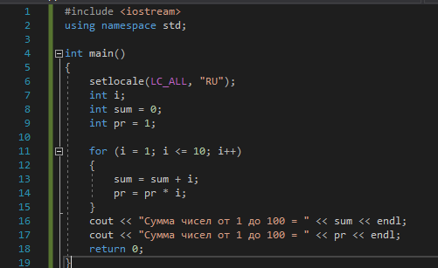

Рис. 1 – Программа

Выбираем нужную строчку кода и через клавишу F9 установил точку остановки

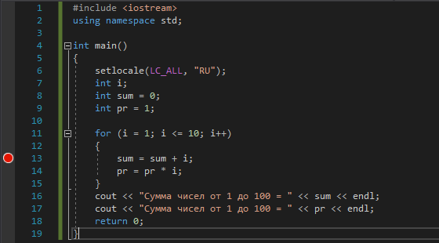

Рис 2 – Программа с точкой остановки

Через вкладку отладки выбираем запуск программы по шагам

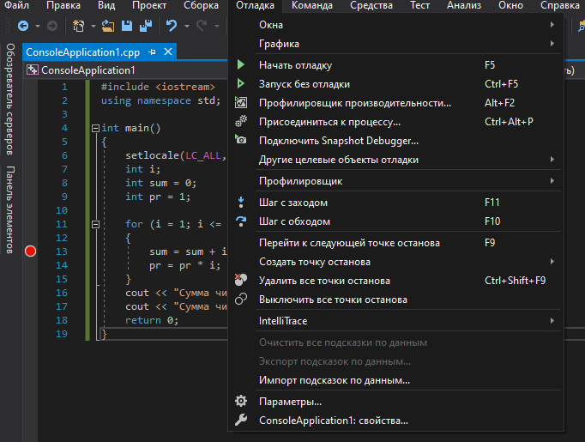

Рис 3 – Запуск программы по шагам

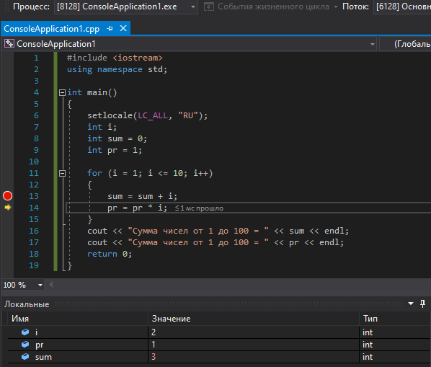

Рис 4 - Запуск программы по шагам

Правой кнопкой мыши нажимаем на точку остановки и выбираем «условие»

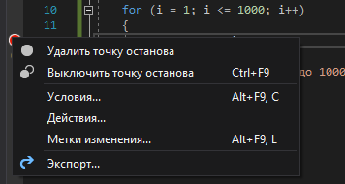

Рис 5 – Точка останова с условием

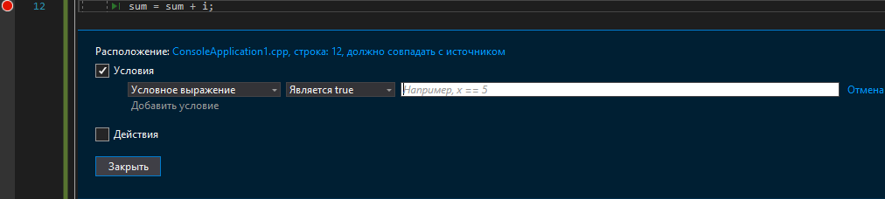

Рис 6 - Точка останова с условием

**Исследовать изменения переменных в окнах “Видимые” и “Локальные”**

Видимые: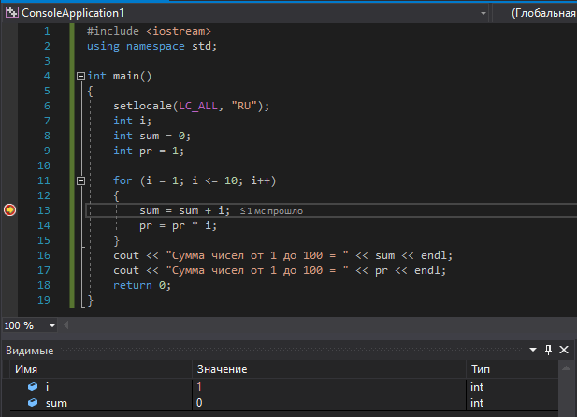

Рис 7 – видимые переменные

Локальные:

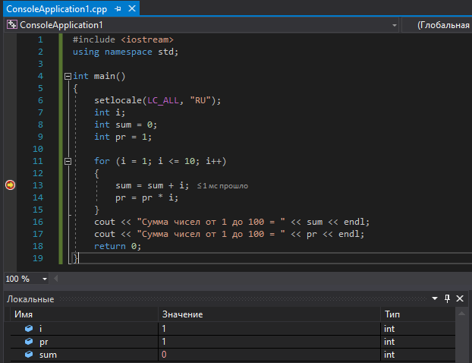

Рис 8 – локальные переменные

Демонстрация работы «Контрольных значений» и «Быстрой проверки»

Контрольные значения:

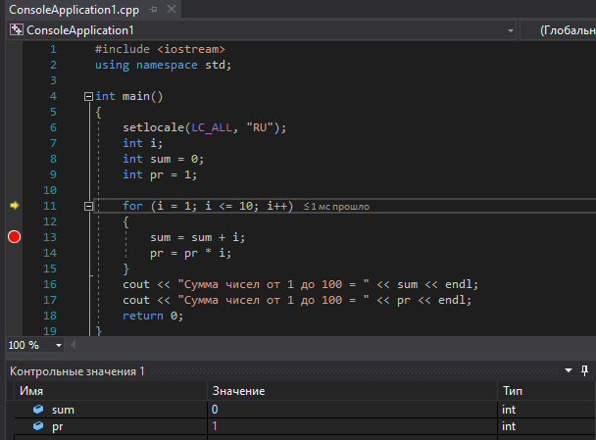

Рис 9 – контрольные значения

Быстрая проверка:

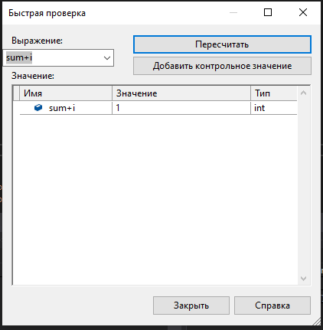

Рис 10 – быстрая проверка

**Управление исключениями с помощью отладчика**

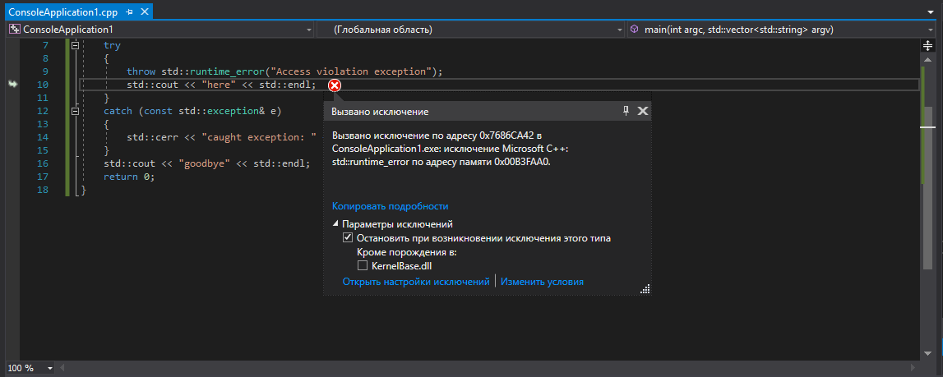

Рис 11 – исключение

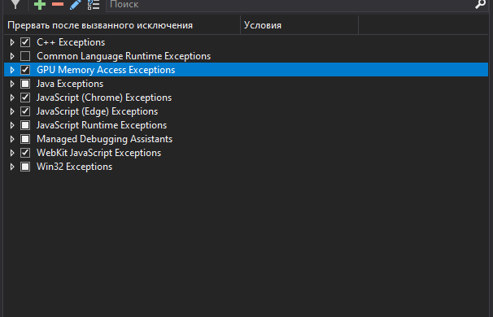

Рис 12 – исключение

**Использование средств профилирования**

1. Оценить использование памяти



Рис 13 – память

1. Оценить использование ЦП

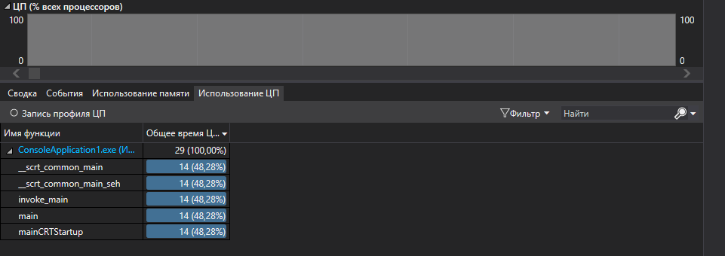

Рис 14 - ЦП

**Определение времени работы функций программным способом**

Функция clock

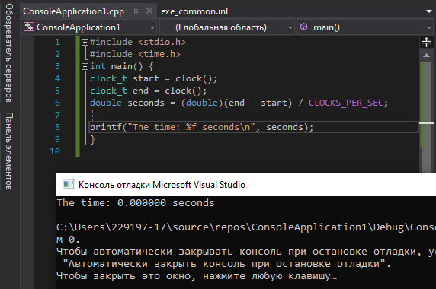

Рис 15 – код с функцией clock

Функция clock() возвращает приблизительное процессорное время, затраченное программой. Она измеряет количество тактов процессора, затраченных программой с момента ее запуска

Функция time

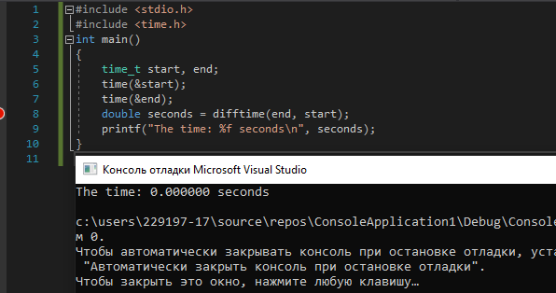

Рис 16 – код с функцией time

Функция time() возвращает текущее календарное время в виде количества секунд, прошедших с 00:00:00 часов 1 января 1970 года по UTC.